#### Министерство науки и высшего образования Российской Федерации

#### Федеральное государственное бюджетное образовательное учреждение

#### высшего образования

#### «Владимирский государственный университет

#### имени Александра Григорьевича и Николая Григорьевича Столетовых»

**(ВлГУ)**

**Кафедра информационных систем и программной инженерии**

Лабораторная работа №13

по дисциплине

" Программирование компьютерной графики"

Выполнил:

ст. гр. ПРИ-117

Емельянов Д.В.

Принял:

Жигалов И.Е.

Владимир, 2020 г.

**Цель работы**

 Изучение способов реализации стилей заполнения поверхностей и закрашивания, которые имитируют сложную рельефную объемную поверхность, выполненную из определенного материала

**Выполнение работы**

**Вариант №5**

Результат работы программы:

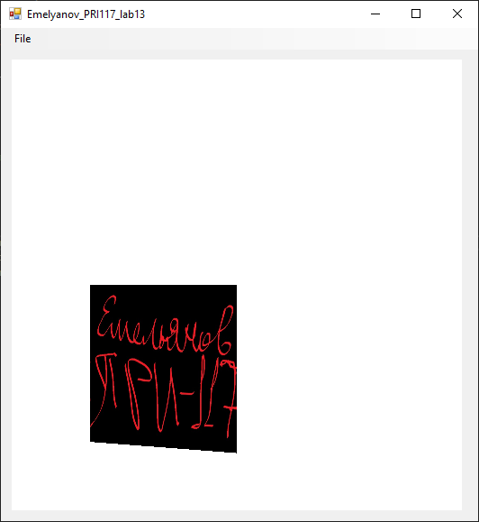

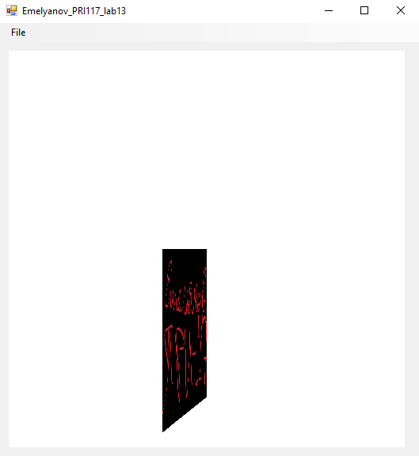

**Выводы**

В ходе выполнения лабораторной работы были изучены способы реализации стилей заполнения поверхностей и закрашивания, которые имитируют сложную рельефную объемную поверхность, выполненную из определенного материала.